《模拟电子技术基础》期末考试试题参考答案（B）
一、填空（18分，每空1分）
1、实现放大作用的外部条件是外加电源的极性应保证发射结正偏 ；而集电结 反偏 。
针对放大电路的基本分析方法有两种，分别为 微变等效法 和 图解法 。
3、基本放大电路有三种组态，即 共发射极 、 共基极 和 共集电极 。多级放大电路常用的耦合方式有三种，分别为 直接耦合、阻容耦合 和变压器耦合。
4、电压负反馈使输出电压 稳定 ，因而降低了放大电路的 输出电阻；串联负反馈增大 放大电路的输入电阻，并联负反馈则减小输入电阻。在实际的负反馈放大电路中，有以下四种基本的组态，分别为 电压串联负反馈、电压并联负反馈 、电流串联负反馈、电流并联负反馈。
二、选择正确答案填空（20分 每空2分）
ADCDADBDCC
三．（15分）解：（1）静态分析：
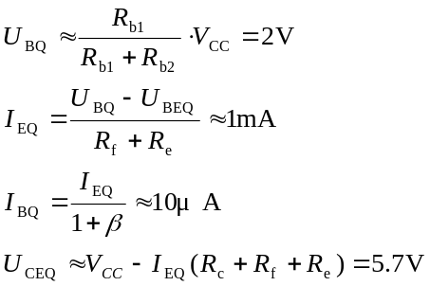
动态分析：
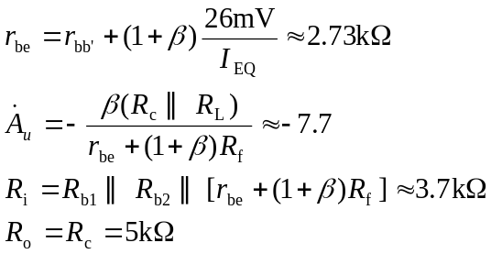
（2）R_{i}增大，R_{i}≈4.1kΩ；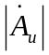减小，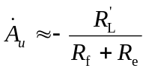≈－1.92。
三．（15分）
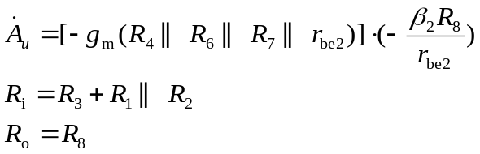

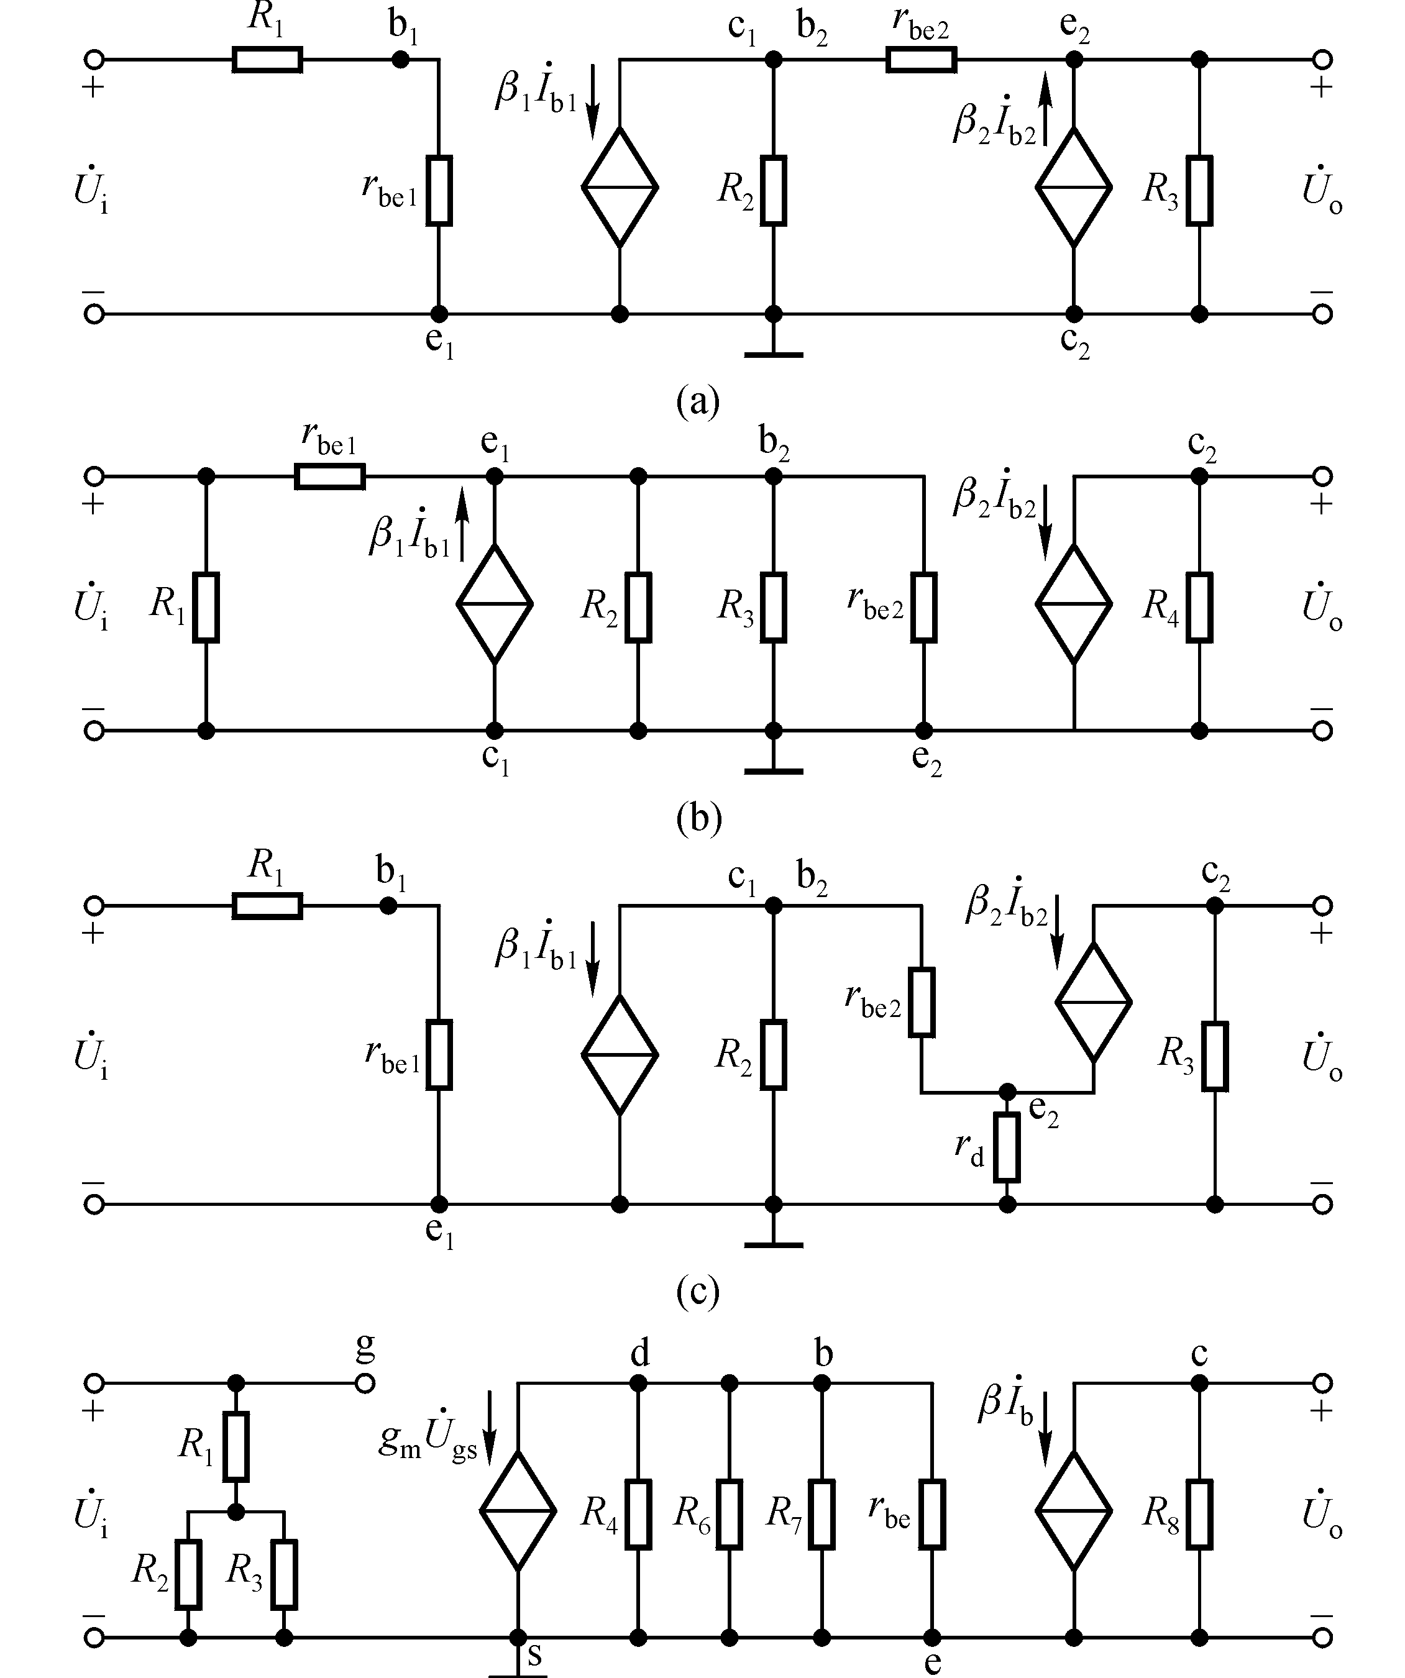
四．（15分） 解：R_{W}滑动端在中点时T₁管和T₂管的发射极静态电流分析如下：
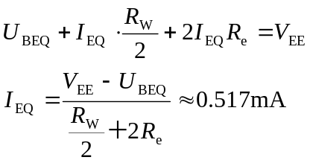
A_{d}和R_{i}分析如下：
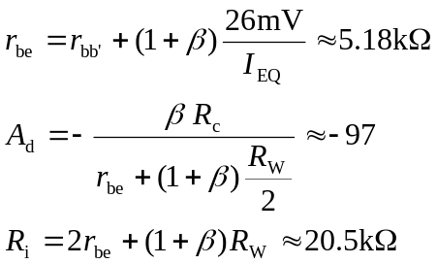
五．（15分）解：（1）静态及动态的分析估算：
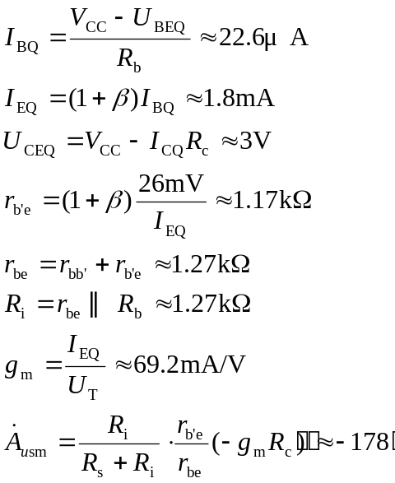
（2）估算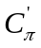：
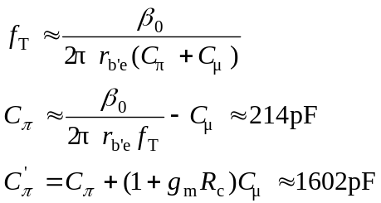
（3）求解上限、下限截止频率：
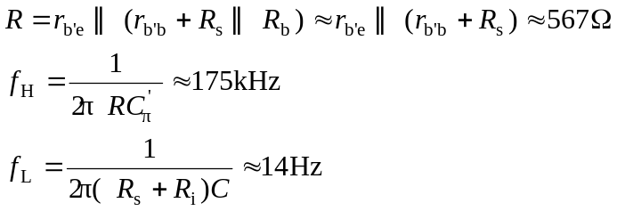
（4）在中频段的增益为
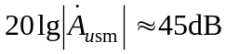
六． （10分）解：各电路在深度负反馈条件下的电压放大倍数如下：
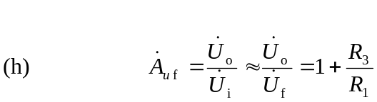
七． 解：由图可知R_{i}＝50kΩ，u_{M}＝－2u_{I}。
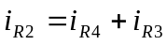
即 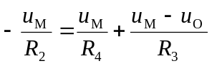
输出电压 